美国加州大学河滨分校
工程3+1+(硕博)项目
University of California, Riverside

一、项目综述
加州大学河滨分校的工程 3+1+（硕博）项目面向已完成大学三年级、即将进入大四年级的工程类专业优秀本科生，通过选拔后赴加州大学河滨分校伯恩斯工程学院（Bourns College of Engineering，简称BCOE）参加为期一年的交流学习。项目结束后，参加项目学生可以申请本校伯恩斯工程学院的全奖硕博连读，如学生愿意申请美国其他名校工程学院的硕士或硕博项目，伯恩斯工程学院也会给予学生推荐和指导。
全美国际教育协会作为加州大学河滨分校在中国的正式授权机构，负责选拔优秀中国大学生，于2024年秋季参加加州大学河滨分校参加工程 3+1+（硕博）项目。通过为期一学年的学习，项目学生将迅速提高工程英语技能，提升自身的工程专业学术水平，为未来继续在美攻读工程专业硕士或博士学位打好坚实基础。

二、特色与优势
- 【加州大学系统的顶尖工程学院】加州大学河滨分校伯恩斯工程学院全美排名第90，具备世界一流的实验室与教学研究设施，以及顶尖的工程教授，保障学生获得最佳项目体验；
- 【为攻读硕博铺平道路】顺利完成一学年学习、且符合条件的学生，可选择继续申请入读伯恩斯工程学院硕博连读，获取每年高达5万美元的奖学金；
- 【尽享校园设施与资源】 参加项目的同学，可获得加州大学河滨分校学生证，按校方规定充分享受各类校园设施与教育资源；

三、加州大学河滨分校简介
- 美国著名公立研究型大学，加州大学系统中十大分校之一。2024年《美国新闻与世界报道》全美4000多所高校综合排名第76，全美公立大学排名第36；
- 以高质量的教育水平和“全美最美校园”闻名于世，更以学生多样化、教学理念多样化、课程多样化为特点，位列《美国新闻与世界报道》“全美教育多样化”排名第五；被美国《时代》杂志评选为美国“性价比最高”的大学；
- 加州大学河滨分校伯恩斯工程学院（Bourns College of Engineering，简称BCOE）
是加州大学河滨分校的传统优势专业学院，代表着加州大学系统内工程类学科的顶尖水平，由世界著名的研究型教授专注于小班教学，毕业生遍布全球知名企业与研究室（详情可参见学院官网www.engr.ucr.edu）
- 学校位于加利福尼亚州河滨市，地理位置优越，距离洛杉矶仅一小时车程。

四、项目详情
【课程日期】
2024年9月23日–2025年6月13日

【课程内容】
本项目由 “专业课程学习”及“本科毕业设计”两部分组成。
在专业课学习期间，学生可选修伯恩斯工程学院本科高年级的专业课程，符合条件的学生还可以选修研究生阶段的课程；在毕业设计阶段，项目学生在教授的指导下开展并完成毕业设计，进入实验室开展研究。项目学生在加州大学河滨分校完成的毕业设计可等同于本校的毕业设计。
1）在BCOE大四需完成毕业设计、高年级课程学习，并进入实验室开展研究，共计36个学分：
- 在美国教授的指导下与工程学院的美国本土或国际学生共同完成本科毕业设计与实施，很多毕业设计项目都是由美国工业/工程公司参与的真实项目。毕业设计占8个学分（计算机科学专业的毕业设计为4学分）；
- 修读美国高年级或研究生工程专业课程，与BCOE的学位学生同班学习，同等待遇，同等强度；学生每学期必须修读至少12个学分，相当于3-4门课；
- 符合条件的学生在大四阶段可选修研究生课程，如继续在BCOE读硕博课程，本科阶段已修的研究生课程学分可以转入研究生学分；
- 优先安排本项目学生进入实验室工作，参与世界级教授的最新研究项目。
2）学生在加州大学河滨分校大四期间可选课程方向包含：
生物工程、化学工程、计算机工程、计算机科学、电子工程、环境工程、材料科学与
工程、机械工程等.
3）完成一年学习并通过考核后，可获得
- 美国顶级工程学院的毕业设计和成绩单；
- 美国顶级工程教授的推荐信（取决于学生表现）；
- 高级工程专业证书。
4）完成一年学习并符合相关要求的学生，可申请
- 入读加州大学河滨分校BCOE硕博连读（每年5万美元奖学金）；
- 入读加州大学河滨分校BCOE硕士项目，可免修已获得的硕士课程学分；
- 其他美国名校硕博连读；
- 在美带薪实习OPT工作一年。

【项目收获】
顺利完成所有课程，并通过学术考核的学生，将获得加州大学河滨分校出具的正式成绩单及学分。

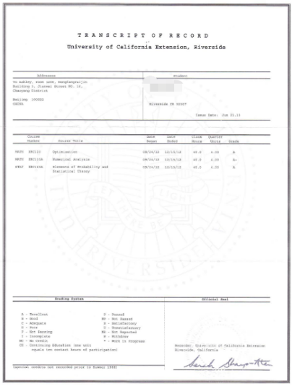

图：加州大学河滨分校专业学分课程成绩单

【项目费用】
项目总费用 | 约人民币22.1万元  注：以上为参考费用，受汇率浮动等因素影响，以最终实际缴费金额为准
费用包括： | 申请费、学费、杂费、医疗与意外保险、接机、及项目服务费
费用不包括： | 国际机票、签证费、住宿费与餐费、以及其它个人花费

五、项目申请
- 选拔要求
- 专业要求：本项目适合以下6个专业大类背景的统招工程类大三年级本科生申请
- 生物工程类
- 化学与环境工程类
- 计算机科学与工程类
- 电子工程类
- 机械工程类
- 材料科学与工程类
* 中美专业划分有一定区别，如不确定是否符合专业要求请咨询项目办公室老师
- 语言与学术要求：托福80，或雅思6.5，或大学英语四级500，或大学英语六级460；GPA达到3.0以上（4分制）；
- 报名方式
- 登录全美国际教育协会网站www.usiea.org 填写《世界名校访学项目报名表》；
———————————————————————————————————————
全美国际教育协会官网：www.usiea.org
全美国际教育协会官微：全美国际访学微刊
项目邮箱咨询：visitucr@yeah.net

